EFFET LOTUS, ANGLE DE CONTACT, DIP-COATING ET ANODISATION DU TITANE

ANGLE DE CONTACT
Cette expérience a comme but de vous familiariser avec la notion d’angle de contact ainsi qu’avec une méthode simple de mesure. Le but est de caractériser certains matériaux et/ou des revêtements selon leur caractère d’hydrophilidé et d’oléophilidité ainsi que de faire connaissance avec l’effet Lotus. Deux méthodes de traitement de surface (anodisation du titane et dip-coating) seront également introduites.

Rappel théorique : Mouillage et angle de contact
Le mouillage est l’étude de l’étalement d’un liquide déposé sur un substrat solide (ou liquide). L’explication se cache dans la nature des liaisons des deux matériaux en contact.
La discussion du terme « mouillage » mène à la l’introduction des termes « hydrophobe » et « hydrophile » pour de l’eau ou « oléophile » et « oléophobe » si de l’huile est étudié. De l’eau déposée sur un substrat hydrophile cherche à augmenter au maximum l’aire de contact avec le substrat ; le contraire s’applique pour une surface hydrophobe. Une mesure quantitative consiste en une mesure de l’angle de contact. Une goutte d’eau est déposée sur le substrat et l’angle de contact 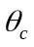 est déterminé à l’aide d’une projection simple (voir figure sur la page suivante). En prenant en compte cette définition de l’angle de contact nous pouvons constater :

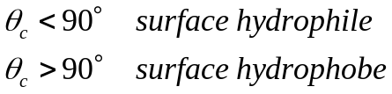

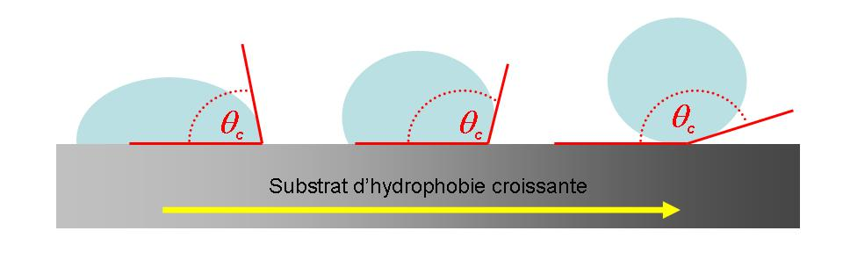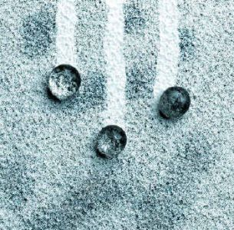
Angle de contact pour un substrat d’hydrophobie croissante de gauche à droite.

Le phénomène de mouillage touche de nombreux domaines des industries chimiques (peintures, encres, colorants, insecticides), automobiles (préparation des surfaces à peindre, traitement des vitres pour empêcher l’eau de démouiller), du verre (traitement anti-salissures ou anti-givre), alimentaires (mise en solutions des poudres), du bâtiment (hydrophilisant du plastique des serres), des cosmétiques (étalement des crèmes, shampoing auto-séchant).

Relation de Young
La relation de Young (qui est néanmoins basée sur un modèle simple) permet de déterminer la tension superficielle (ou tension d’interface) entre deux milieux. Voici les paramètres qui entrent dans le calcul :
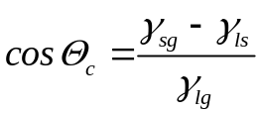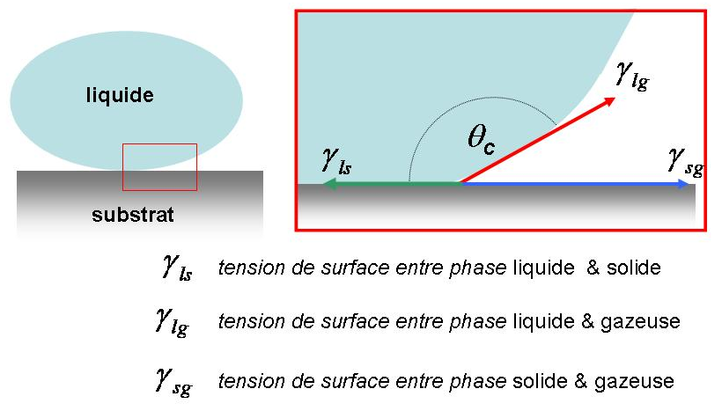

La valeur de la tension d’interface entre le solide et le gaz 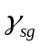n’est en général pas connue.

Liste des matériaux/revêtements à tester:
- Feuille de Lotus (à couper un bout et éventuellement coller sur un support)
- Bout de tissu avec un nanocoating « sol-gel » hydrophobe
- Plaque en verre (à mesurer vierge et avec dépôt de suie)
- Pièce en plexiglas
- Pièce en téflon
- Les échantillons revêtus avec une couche sol-gel (toujours test de la partie vierge et de la partie revêtue)

Travail à effectuer :

i. Génération simple d’un revêtement super-hydrophobe
Prendre une lame en verre et déposer une couche de suie à l’aide d’une bougie. Pour ceci tenir la lame dans la flamme pendant plusieurs minutes. Attention aux détecteurs de feu. Faites cet essai proche d’une fenêtre ouverte. Inclure cette lame aux mesures d’angle de contact et – en se servant des aspects traités en cours – expliquer l’effet de ce dépôt.
ii. Acquisition des mesures
- Mesurer les angles de contact d’une goutte d’eau déposée sur les échantillons listés ci-dessus. Toujours travailler avec la même quantité de liquide, idéalement 10 microlitres.
- Refaire le même travail pour tester le caractère oléophile/oléophobe des substrats en déposant une goutte d’octanol ainsi qu’une goutte de diiodométhane CH₂I₂ sur les différents échantillons. Pour ces tests utiliser toujours le même volume que pour les mesures avec de l’eau.

iii. Evaluation des mesures
- Exporter les images et mesurer systématiquement les angles de contact 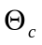dans un logiciel. Par exemple le logiciel « freeware » ImageJ que vous pouvez facilement télécharger se prête parfaitement dans ce cas. Mesurer toujours les deux angles et en faire la moyenne (voir figure ci-dessous). Classer les surfaces selon leur caractère hydrophile/hydrophobe et oléophile/oléphobe.

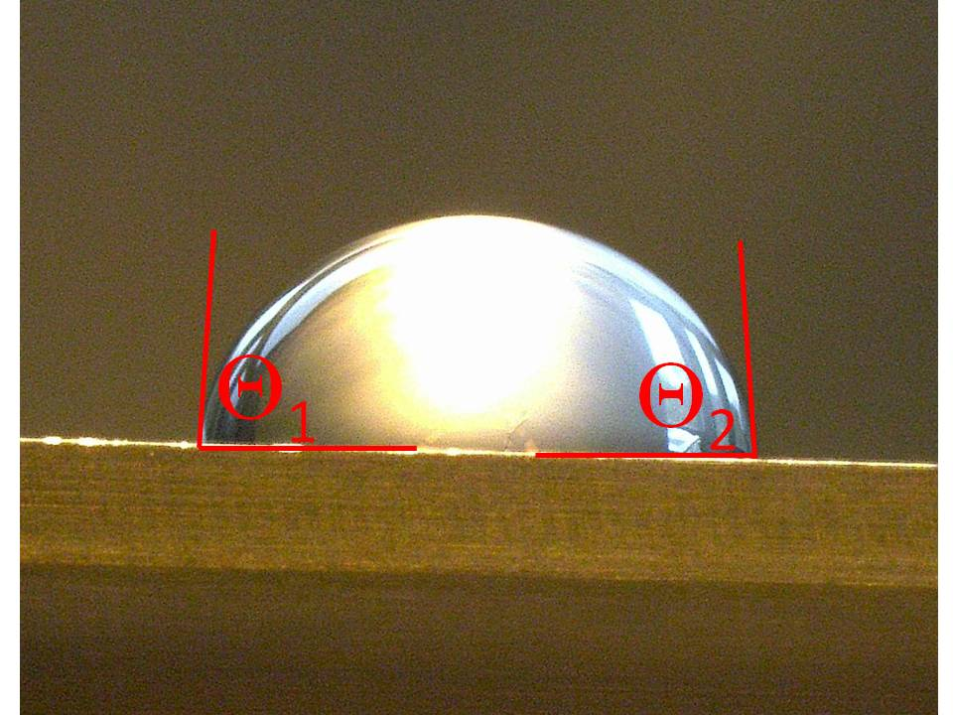

- Calculer la tension superficielle critique pour les trois substrats suivants : la pièce en téflon, une lame en verre revêtue avec une couche « anti-pluie » et la pièce métallique avec le revêtement « anti-fingerprint ». Cette valeur indique à partir de quelle tension superficielle un fluide mouille complètement la surface (mouillage complet ou 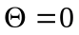). Pour ceci mettre dans un graphique les cosinus des angles de contact mesurés en fonction de la tension superficielle et extrapoler la courbe jusqu’à 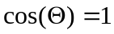. Les tensions superficielles des liquides valent 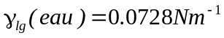 et 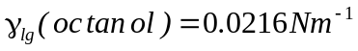 et pour diiodométhane 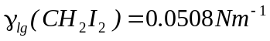. Pour déterminer la tension superficielle critique utiliser la régression et déterminer la valeur x pour y=1.
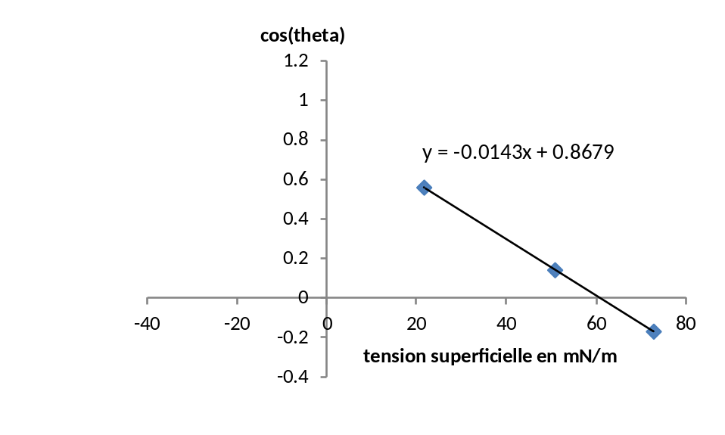
En admettant que l’interaction entre les gouttes de liquide et le substrat est systématiquement dominée par la force Van-der-Waals, calculer la tension superficielle γ_{sg} pour les mêmes trois substrats en prenant à chaque fois en compte les mesures avec les trois liquides. Pour ce calcul utiliser l’équation ci-dessous (voir cours). Interpréter les résultats.
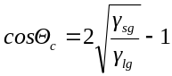
- En utilisant les angles de contact avec du téflon calculer la partie polaire et dispersive de la tension superficielle des trois liquides (voir exercice 2, série 1).
ANODISATION DU TITANE
L’anodisation sera effectuée dans un bain contenant une solution électrolytique. Deux tiges métallique (une en titane) seront introduites dont la tige en titane fera office d’anode.
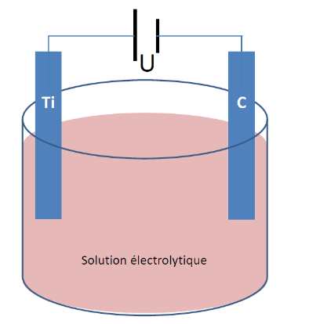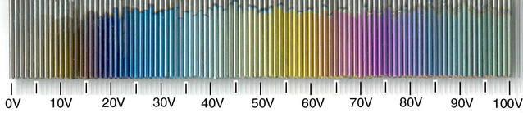
Le traitement de surface s’appelle « anodisation du titane » et permet d’obtenir des films d’oxyde d’une épaisseur contrôlée. La couleur est un résultat de l’interférence optique qui provient du fait que la lumière incidente est en partie réfléchie, en partie transmise et réfractée dans le film d’oxyde. L’épaisseur et ainsi la couleur du film anodique dépendent de la tension appliquée. Le tableau suivant indique la relation entre le voltage de formation et la couleur des films anodiques obtenus. L’anodisation est souvent appliquée afin d’obtenir un film de teinte bleue. Néanmoins, les dernières années tout le spectre de couleur est exploité pour des applications décoratives. Les photos ci-contre montrent des applications commerciales.
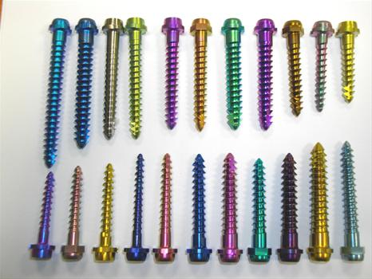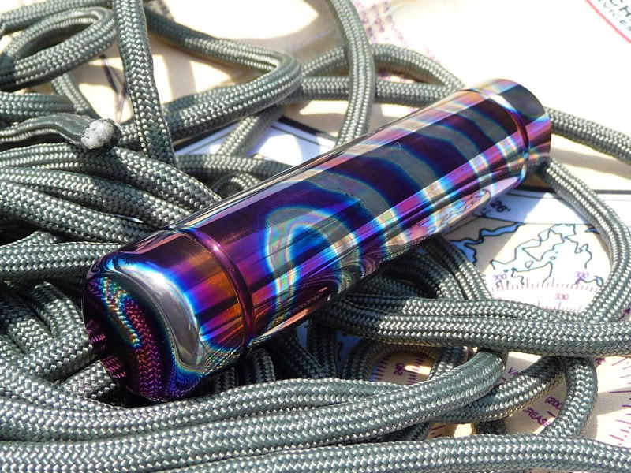
Le processus d’anodisation est très complexe pour le titane. Lors de cette réaction électrochimique le titane apparaît sous plusieurs phases, entre autre : Ti pure, TiO, TiO*H₂O, Ti(OH)₂, Ti₂O₃, Ti₂O₃*H₂O, Ti(OH)₃, Ti₃O₅, TiO₂ et TiO₃*2H₂O . L’effet combiné de ces phases est responsable de la couleur qui domine après anodisation. Seule la couleur bleue peut être attribuée à une concentration plus élevée de Ti₃O₅.

Travail à effectuer
- Installez un bain permettant une anodisation du titane. Utiliser du Coca-Cola comme solution électrolytique. Nettoyer et immerger la tige en titane de quelques millimètres. Régler d’abord la tension et une fois bien réglée branchez les connecteurs pendant quelques secondes. Retirez ainsi la tige et couper le bout « traité». Immergez à nouveau de quelques millimètres la tige dans le bain et appliquer une nouvelle tension. Répéter ceci pour au moins 6 Voltages entre 10 et 100 Volts (attention particulière à faire si vous dépassez des tensions de 40 V). Faire des photos des différents bouts traités – idéalement d’une manière que l’on puisse des reflets colorés.

DÉPÔT DE COUCHE PAR DIP COATING
Dip Coating des solutions sol-gel Le dip coating est une méthode de dépôt de surface assez courante pour des applications des couches de type sol-gel. Ces couches sont souvent disponibles sous forme liquide. Pour appliquer la couche par dip-coating le substrat est monté sur un cadre mobile qui est entrainé par un moteur à pas. Le substrat est plongé dans le liquide et retiré avec une vitesse définie. Les photos ci-contre montrent le panneau de contrôle (à gauche) et l’installation complète du dip-coater.

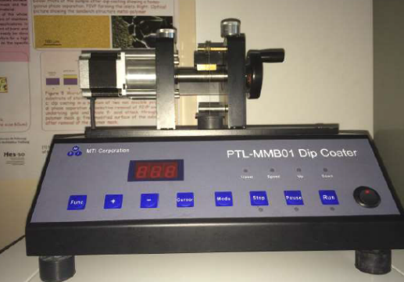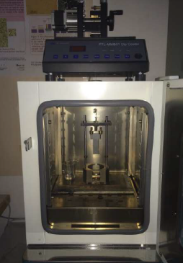
Travail à effectuer :
Effectuez des dépôts de trois couches sol-gel différentes par la méthode du dip-coating : une couche « anti-rain » à déposer sur du verre, une couche « antifog (Antibeschlag) » à déposer sur du verre et une couche « antifingerprint » à déposer sur de l’acier (échantillon en acier à nettoyer après déposition et analyse pour une réutilisation). Pour ceci utiliser les plaquettes à disposition. Les plaquettes seront partiellement immergées dans la solution st par la suite retirée à une vitesse définie. Utiliser pour chaque solution une fois une vitesse de montée égale à 100 mm/min et une fois égale à 5 mm/min. Faire les mesures d’angle de contact comme mentionné sous « d » et expliquer (en se servant des aspects traités en cours) ce qui se cache chimiquement derrière ces couches.
Nettoyer les plaquettes en acier après déposition & analyses afin de permettre une ré-utilisation.

